Mimese und Mimikry: Begriffsbestimmungen anhand ausgewählter Beispiele
Arbeitsauftrag zu den Arbeitsmaterialien
Erarbeiten Sie anhand der in Arbeitsmaterial 1 gezeigten Beispiele jeweils eine Begriffsbestimmung für die Begriffe „Mimese“ und „Mimikry“.
Gehen Sie hierzu folgendermaßen vor:
- Schneiden Sie die Informationskarten aus. Bei Bedarf können Sie den rechten Teil (Text) nach hinten knicken, so dass nur der linke Teil (Abbildung) zu sehen ist.
- Ordnen Sie den Phänomenen Mimese und Mimikry jeweils drei der Beispiele zu. Hierzu können Sie die Karten z.B. auf einem DIN A3-Blatt gruppieren.
- Bei der Entwicklung der Begriffsbestimmungen können Sie die Arbeitsmaterialien 2a und/oder 2b als Hilfen nutzen. Notieren Sie wichtige Schlagworte, Unterscheidungsmerkmale usw. (DIN A3-Blatt). Bringen Sie Ihre Vorschläge in der anschließenden Diskussion im Plenum ein.

Hinweis zu Arbeitsmaterial 2a
Hinweis für die Lehrkraft: Bitte die Helferkarten ausschneiden, knicken und so auslegen, dass nur die Vorderseite sichtbar ist. Die Schülerinnen und Schüler entscheiden selbst, ob, welche und wie viele Helferkarten sie nutzen möchten. Es ist keine Reihenfolge vorgegeben.
Mimese und Mimikry: Begriffsbestimmungen anhand ausgewählter Beispiele
Arbeitsmaterial 1: Infokarten
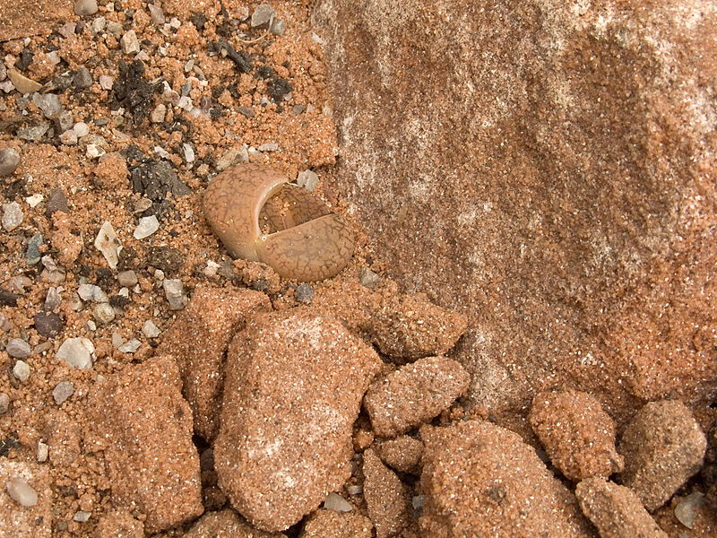  Lebender Stein der Gattung Lithops, fotografiert im Botanischen Garten von Birmingham. Foto: Peter Coxhead (https://commons.wikimedia.org/wiki/File:Lithops_aucampiae_var._koelmanii_120502.jpg; CC0 1.0) | Lebender Stein  Ein Lebender Stein ist eine sukkulente Pflanze, die in Trockengebieten Südafrikas und Australiens beheimatet ist. Er besteht - neben einer kleinen Wurzel - aus einem Paar dicker, halbkreisförmiger, graugrüner bis rötlich-brauner Blätter, die bis auf einen Spalt miteinander verwachsen sind. Die flächige Oberseite der einfarbigen oder gemusterten Blätter stellt ein Lichtfenster aus wasserhaltigem Gewebe dar (Fensterblätter). Durch diese Fensterblätter wird das Licht in das Blattinnere geleitet. Dort befindet sich Assimilationsgewebe.  Die verdickten, wasserspeichernden Blätter von Sukkulenten stellen eine Angepasstheit an den trockenen Lebensraum dar, in dem Wasser und andere Pflanzen rar sind.
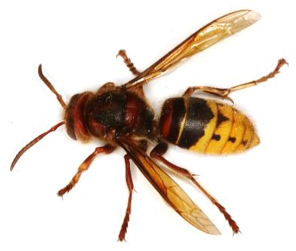  Vertreter der Familie der Schwebfliegen (links) und der Wespen (rechts). Fotos: Grotjohann. | Schwebfliege  Schwebfliegen sind weltweit verbreitet. Ihre Bezeichnung verdanken sie dem oft zu beobachtenden Schwebflug, einem ausdauernden „Stillstehen“ in der Luft, der von blitzschnellen Ortswechseln begleitet ist. Sie werden auch als Scheinbienen bezeichnet, denn die meisten dieser bis 20 Millimeter großen Insekten sind lebhaft schwarz-gelb gefärbt. Sie besitzen jedoch keinen Stechapparat wie die Wespen und Bienen. Anders als diese gehören sie auch nicht zu den Hautflüglern (Hymenoptera), sondern wie die Fliegen und Mücken zu den Zweiflüglern (Diptera).
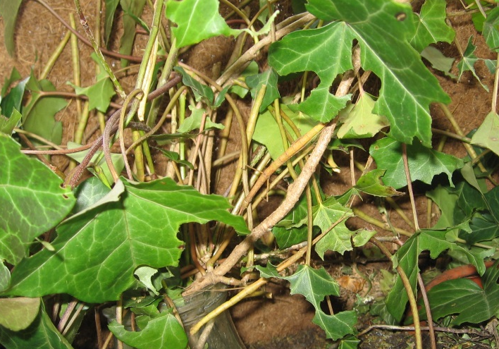  Stabheuschrecken der Art Carausius morosus in einem Vivarium. (Die Abbildung zeigt mindestens sechs Tiere, siehe Mitte und unten im Vordergrund sowie oben links im Hintergrund.) Foto: Bohrmann. | Stabheuschrecke  Die Stabheuschrecke ist ein nachtaktives Insekt und ernährt sich ausschließlich von pflanzlicher Nahrung. Sie kommt vor allem in den Tropen und Subtropen vor. Tagsüber hängt oder sitzt sie meist reglos inmitten ihrer Futterpflanze (z.B. Eukalyptus).  Teilweise streckt das Tier seine Vorderbeine eng am Körper nach vorn und verharrt in völliger Bewegungslosigkeit. Manchmal kann man auch beobachten, dass es sich schaukelnd hin und her wiegt, z.B. wenn Wind durch die Pflanze streift und dabei Blätter und Zweige bewegt.  Stabheuschrecken lassen sich einfach in einem Vivarium bei Zimmertemperatur halten; als Futter eignet sich zum Beispiel Efeu.

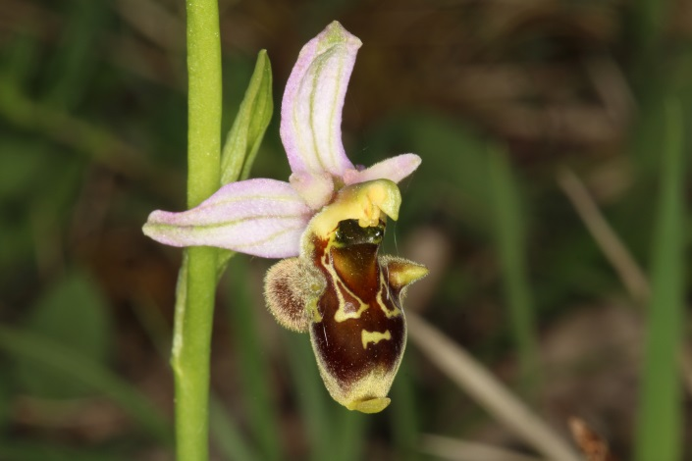  Blüte einer Täuschblume der Art Ophrys apifera (Bienen-Ragwurz), die in Teilen Europas, Nordafrikas und Vorder-asiens vorkommt ; St = Staubblatt, L = Lippe. Foto: Grotjohann.  L  St | Bienen-Ragwurz  Die Männchen der Bienen (Drohnen) schlüpfen zeitlich vor ihren Weibchen (Königinnen). Zu dieser Zeit blüht bereits die Bienen-Ragwurz – eine sogenannte Täuschblume. Sie gehört zu den Orchideen. Ihre auffälligen Blüten verströmen den Duft der Bienenköniginnen, produzieren jedoch keinen Nektar.  Landet eine Drohne auf der Lippe der Orchideenblüte, richtet sie sich aufgrund der samtigen Blütenbehaarung aus und führt Kopulationsbewegungen aus. Dadurch wird das Staubblatt der Blüte abgesenkt, und Pollen bleibt im Haarkleid der Drohne haften. Fliegt sie danach zu einer anderen Bienen-Ragwurz-Blüte, wird diese durch Übertragung des Pollens auf die Narbe bestäubt.
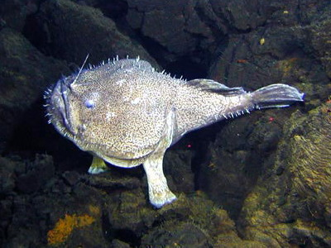  Ein Anglerfisch in Lauerstellung auf Lavagestein eines unterseeischen Vulkans; A = Angelorgan. Foto: New Zealand-American Submarine Ring of Fire 2005 Exploration (https://commons.wikimedia.org/wiki/File:Anglerfish_600.jpg?uselang=es)  A | Anglerfisch  Ein Anglerfisch besitzt ein sogenanntes Angelorgan: Dabei handelt es sich um den ersten Rückenflossenstrahl, der verlängert, an der Spitze wurmartig verdickt und außerdem beweglich ist. Das Angelorgan wirkt als Köder und lockt Beutetiere an. Die Beute wird durch plötzliches Öffnen des nach oben gerichteten Mauls eingesaugt.  Anglerfische leben auf dem Meeresgrund; oftmals graben sie sich teilweise in den Sand ein. Sie fressen alle mittelgroßen Meerestiere; wenn sie freischwimmend jagen, erbeuten sie sogar Tauchvögel.  Der bekannteste Vertreter der Anglerfische ist der Atlantische Seeteufel. Sein breiter flacher Kopf mit dem extrem großen Maul macht etwa zwei Drittel der Körperlänge aus.
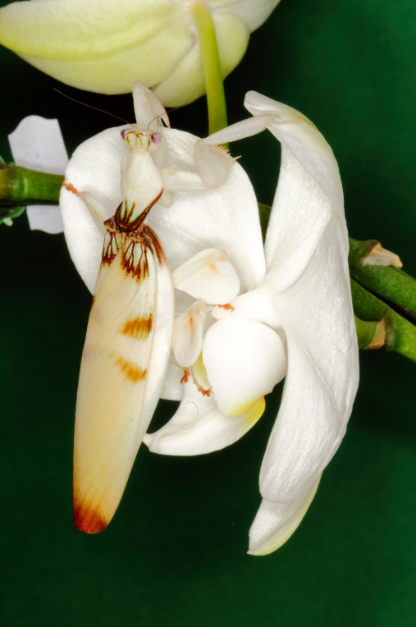  Orchideenmantis (Hymenopus coronatus) auf der Blüte einer Phalaenopsis-Orchidee. Foto: Grotjohann. | Fangschrecke  Fangschrecken leben hauptsächlich in tropischen Regionen. Man findet diese Insekten meist reglos in Blüten oder auf Blättern und Zweigen von Pflanzen sitzend. Viele Arten sind grünlich bis bräunlich gefärbt, andere, wie z.B. die Orchideenmantis, weisen die Färbung von Blüten auf.  Das vordere der drei Beinpaare von Fangschrecken ist zu spezialisierten Fangbeinen umgebildet, mit denen andere Insekten ergriffen werden können. Die kräftigen, dornenbesetzten Beinglieder werden dabei klappmesserartig bewegt. Die großen Facettenaugen der Fangschrecken ermöglichen die äußerst präzise Wahrnehmung von Bewegungen.
Mimese und Mimikry: Begriffsbestimmungen anhand ausgewählter Beispiele
Arbeitsmaterial 2a: Helferkarten Abbildung auf den Helferkarten: https://openclipart.org/detail/10515/idea
Wie man  nach dem Lesen der Informationskarten  einen Anfang finden kann… | Wählen Sie eines der beiden Phänomene aus, mit dem Sie beginnen wollen.  Betrachten Sie alle drei Beispiele zu diesem Phänomen in Bezug auf  - ökologische Beziehungen,  - Wahrnehmung durch andere Lebewesen,  - Vorteile für Lebewesen, bei denen dieses Phänomen auftritt.  Leitfragen: „Wer täuscht? Wer wird getäuscht? Wie wird getäuscht?“
Allgemeine Hinweise zum  Entwickeln einer Begriffsbestimmung | Gehen Sie in diesem Fall induktiv vor, d.h.:  Vergleichen Sie die Beispiele (sowohl innerhalb einer Gruppe von Beispielen als auch kontrastiv zwischen den beiden Gruppen) und leiten Sie allgemeine Aussagen ab.  Allgemeine Aussagen müssen auch allgemeingültig formuliert werden – finden Sie vom konkreten Beispiel losgelöste übergeordnete Kriterien bzw. Aspekte.  Überprüfen Sie, ob diese übergeordneten Kriterien bzw. Aspekte tatsächlich auf alle Beispiele zutreffen.
Aspekte,  über die man nachdenken kann… | Welche ökologische Beziehung besteht zwischen täuschendem Lebewesen (Signalsender) und Adressat (Signalempfänger)?  Welche ökologische Beziehung besteht zwischen Vorbild (nachgeahmtes Objekt oder Lebewesen) und Signalempfänger?  Welche Eigenschaften des Vorbilds werden nachgeahmt?  Wie wird das täuschende Lebewesen vom Adressaten wahrgenommen?  Welchen Vorteil hat Mimese bzw. Mimikry für das Individuum bzw. für die Art?
Mimese und Mimikry: Begriffsbestimmungen anhand ausgewählter Beispiele
Arbeitsmaterial 2b: Strukturdiagramm

Bitte hier die Abbildung des Beispiels einlegen, welches betrachtet werden soll.

